U24.2 Scheda creata il 4 maggio 2026

Descrizione storico-bibliografica
*Meteorologia italiana / Ministero d'agricoltura, industria e commercio, Direzione di statistica. - Vol. 1. (marzo 1865)-vol. 18. (dicembre 1882). - Roma : Stamperia reale, 1865-1882. – 18 volumi ; 37 cm. ((Annuale, poi mensile. - Dall'anno 11 (1875) sottotitolo: bollettino mensile; dal 1879: bollettino mensile internazionale. – Lo stampatore varia: Tipografia Cenniniana. - Il formato varia: 18 cm. - Descrizione basata su: Anno 9 (1873). - TO00188835; MIL0585137
Autore: Italia : Direzione generale della statistica; Italia : Ufficio centrale di meteorologia italiana

*Bollettino decadico : meteorologia italiana / Ministero d'agricoltura industria e commercio, Divisione di agricoltura, Ufficio di meteorologia e di idrografia fluviale. - Roma : Tipografia Cenniniana, 1873-1878. – 6 volumi ; 27 cm. ((Tre numeri al mese. - Contiene tavole ripiegate. - Descrizione basata su n. 1 (gennaio 1876). - MOD1572666; TO00587286
Variante del titolo: *Meteorologia italiana. Bollettino decadico
Autore: Italia : Ministero di agricoltura industria e commercio : Divisione di agricoltura; [Italia : Divisione di agricoltura]; Italia : Ufficio centrale di meteorologia italiana

*Meteorologia italiana. Riassunto mensile ed annuale / Ministero di agricoltura, industria e commercio, Divisione di agricoltura. - Roma : Tipografia Cenniniana, 1876-1881. – 6 volumi ; 18 cm. ((Fino al 1879 anche sottotitolo in tedesco: Monats und Jahres Resume fur das Jahr. - Descrizione basata su: 1876. - MIL0585146
Autore: [Italia : Divisione di agricoltura]; Italia : Ufficio centrale di meteorologia italiana

*Meteorologia italiana. Memorie e notizie / Ministero della pubblica istruzione, Divisione dell'insegnamento tecnico. - Fasc. 1 (1878)-fasc. 4 (1878); fasc. 5 (1879). - Roma : Tipografia Cenniniana, 1878-1879. – 5 volumi ; 27 cm. ((Periodicità non determinata. - TO00587470
Autore: Italia : Ministero della pubblica istruzione : Divisione dell'insegnamento tecnico
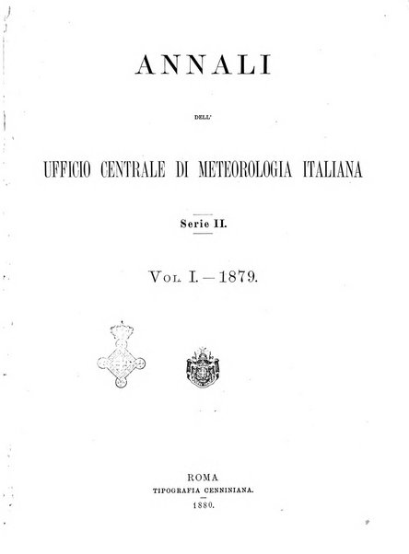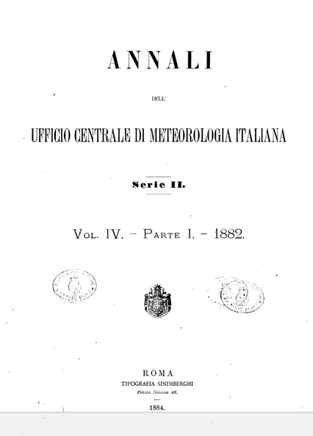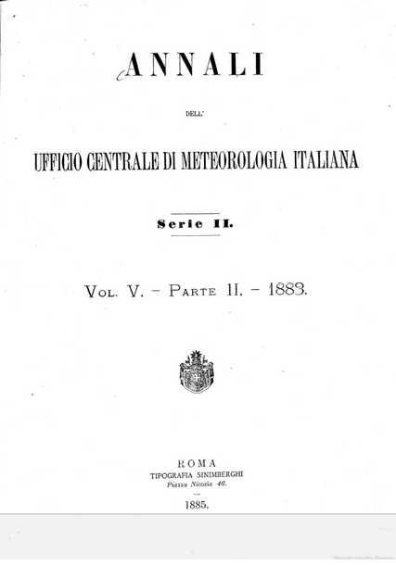
*Annali dell'Ufficio centrale di meteorologia italiana. - 2. serie, vol. 1 (1879)-vol. 5 (1883) . - Roma : Tipografia Cenniniana, 1880-1885. - 5 volumi : ill. ; 33 cm. ((Annuale. – Poi: Tipografia Sinimberghi. - TO00198541
Continuazione di: *Meteorologia italiana. – Dal 1881 al 1915 si scinde in 5 parti
Autore: Italia : Ufficio centrale di meteorologia italiana
Copia digitale: 1(1879); 1879-1880; 4.1(1882); 5.2(1883)

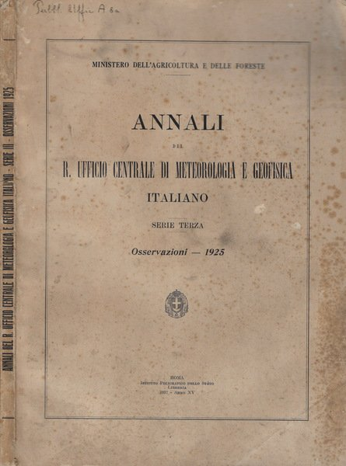
*Annali del R. Ufficio centrale di meteorologia e geofisica italiano : osservazioni. - Serie 3, vol. 1 (1921)-vol. 5 (1925). - Roma : Provveditorato generale dello stato, 1928-1937. – 5 volumi ; 33 cm. ((Annuale. - Dal 1925 (1937) editore Istituto poligrafico dello stato. - ISSN 1721-0755. - TO00198540
Autore: Italia : Ufficio centrale di meteorologia e geofisica

Soggetto: Meteorologia – 1865-1925

